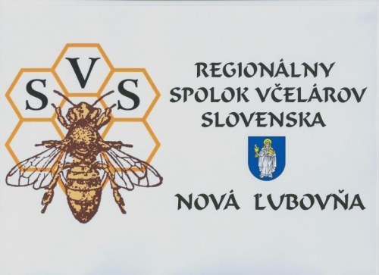Alarmujúca situácia s kvalitou včelieho medu

na európskom trhu !

Keďže my včelári radíme ľuďom konzumáciu medu na utužovanie zdravia hlavne v zimnom období, tak radíme aj trocha opatrnosti.

Nekalá hospodárska súťaž v obchodovaní s medom v európskej únii spôsobila, že na našom trhu sa začal objavovať včelí med, takpovediac s neznámym pôvodom. Ako pôvod respektíve producent medu je stanovený text : „Krajina pôvodu: Krajiny EÚ a krajiny mimo EÚ“.

To by nebolo pre spotrebiteľa medu nič zlé ak by med ostal naozaj včelím medom. Podľa zistení kontrolných orgánov medy sú falšované prídavkom cukrových sirupov, ale aj farbív. Hlavne pridanie cukrových sirupov do medu pri dnešných technológiách je veľmi ťažko zistiteľné . Keďže EÚ ani Slovenská republika nie sú samostatné v produkcii medu tak med sa dováža vo veľkom hlavne z Číny a Ukrajiny. A aký med dovážame? Urobte si úsudok. V Čine na vnútornom trhu sa cena medu pohybuje od 9 eúr za 1 kg až do 36 eúr/ kg. Predstavte si ale, že dovážame ho v cene od 0,90 do 2,71 eúr za 1 kg medu. Predpokladá sa že až 90 % čínskeho medu nezodpovedá európskym normám a je riedený sirupom. Dá sa teda konštatovať že ak kúpite taký med kupujete iba sladidlo, bez akých koľvek účinkov pre vaše zdravie, ba naopak zaťažujete organizmus lacným cukrom. Dnes je už tiež potvrdené falšovanie cukrovým sirupom dovážaného medu z Ukrajiny. Samozrejme že lacný med sa dováža aj z iných tzv. tretích krajín mimo EÚ. Tieto medy „producenti - balíči“ napokon zmiešavajú, balia a exportujú med do obchodných sietí.

Čo teda radia včelári? Samozrejme kupujte kvalitný včelí med priamo od včelára. Viete od koho ste kúpili a že kupujete med naozaj vytočený zo včelích plastov, ktorý obsahuje med z našich hôr a lúk. Vyskúšajte prípadne med aj od dvoch troch včelárov. Verím však že naši Slovenskí včelári predávajú iba včelí med, bez akýchkoľvek prímesí a že všetkým včelárom záleží na vysokej kvalite ním predávaného medu. Kúpou medu od včelára podporujete aj rozvoj včelárstva na Slovensku. Ak ale predsa kupujete med v obchodnej sieti rozmýšľajte a prečítajte si jeho producenta.

**Kupujte teda ozajstný včelí med a nie síce med lacný, ale ako veľmi drahé sladidlo!**

Vincent Boleš, predseda R SVS Nová Ľubovňa

Niektoré časti článku zo zverejnených údajov v tlači.